Benvenuti in un angolo di autentica tradizione e raffinatezza gastronomica,
dove il gusto prende vita attraverso una selezione esclusiva di carni pregiate provenienti da ogni angolo del mondo.
Siamo qui per offrirvi una cucina che celebra la carne in tutta la sua potenza e raffinatezza, unendo il meglio delle tradizioni culinarie internazionali con la cottura perfetta che solo un forno Josper sa garantire. Preparatevi a vivere un’esperienza unica, dove il sapore autentico e la qualità sono sempre al centro del nostro impegno.
Accanto alle nostre carni, potrete gustare l’autentica pizza napoletana, preparata secondo la più antica tradizione, con ingredienti freschi e genuini che raccontano la nostra storia in ogni morso.
La nostra cantina, ricca e variegata, vi accompagnerà nella scoperta di vini pregiati, scelti con cura per esaltare ogni piatto, dai sapori più intensi a quelli più delicati.
Siamo pronti ad accogliervi in un luogo dove ogni piatto è una promessa di qualità e ogni sorso di vino una nuova scoperta.
Buon appetito, lasciatevi conquistare.

Famiglia Casola

PER INIZIARE …

Il Carpaccio
Carpaccio di manzo affumicato con tartufo,
salsa di Provolone del Monaco e germogli di rucola
— ⑦❶ —
40


Lo Chef consiglia:

La Tartare di filetto di Manzo
Servita e condita al tavolo con condimenti e spezie a piacimento dalla nostra selezione
— ③⑩ —
45 / 100gr – Min. 200gr
Tartufo nero in aggiunta
15 per 10gr


La Nostra Caprese
Burrata di Bufala e pomodori datterini gialli e rossi,
serviti col nostro pane fatto in casa
— ①⑦❻❿ —
30

La Costiera Caesar Salad
Con lattuga Romana, rucola, Datterini gialli e rossi,
crostini di pane, condimento e scaglie di Pecorino dei Monti Lattari
— ①③④⑤⑧⑩ —
30

Un viaggio nella carne di alta qualità

Un rito. Non solo un pasto.
Ogni taglio che portiamo in tavola è il risultato di una scelta precisa: animali allevati con cura, carni selezionate per raccontare il meglio di ciò che la natura sa offrire.

Erba o cereali: due anime, un'unica filosofia.
Le carni grass-fed portano con sé un sapore autentico, pulito, essenziale. Quelle grain-fed sorprendono con una marmorizzazione generosa, una tenerezza avvolgente e un gusto più rotondo e profondo. Non una migliore dell'altra — semplicemente, due esperienze distinte da vivere.

Il fuoco fa il resto.
Ogni taglio passa per il forno Josper: calore vivo, tecnica sopraffina, risultato irripetibile. Una crosta che profuma, un cuore che scioglie.

Per aiutarti nella scelta, ogni carne in carta è accompagnata da una scala di tenerezza, marezzatura e intensità del sapore. Perché il piacere vero inizia già prima del primo morso.

Grado di marezzatura
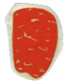 | 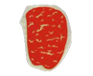 | 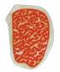 | 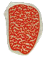 | 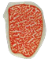
●●○○○ | ●●●○○○ | ●●●●○ | ●●●●● | ●●●●●+

Tutte le nostre carni al taglio sono accompagnate dalle nostre salse e condimenti:
Salsa Bernese | ③⑩❶❹❼❾
Salsa Tzatziki | ⑦❶
Salsa Barbecue | ❶
Chimichurri | ❶

Il nostro Staff è a vostra disposizione per consigliarvi le scelte e gli abbinamenti più adatti.
Buon appetito!
Lo Chef consiglia…
Red Angus 
Carne succosa e tenera, un tripudio di morbidezza e sapore.
La marmorizzazione perfetta rende ogni boccone un'esperienza irresistibile.
Tenerezza  ●●●●○ |  | Marezzatura  ●●●●○ |  | Intensità  ●●●●○
Taglio minimo 1 kg – 200/kg

Tomahawk
Vanta un sapore ricco e bilanciato. La marmorizzazione delicata e il basso contenuto di grasso
la rendono perfetta per chi cerca gusto e leggerezza.
Tenerezza  ●●●●● |  | Marezzatura  ●●●○○ |  | Intensità  ●●●●○
Taglio minimo 1 kg – 150/kg

Chianina
Una carne pregiata dal sapore intenso e naturale, con marmorizzazione delicata
che dona profondità ad ogni morso.
Tenerezza  ●●●○○ |  | Marezzatura  ●●○○○ |  | Intensità  ●●●●○
Taglio minimo 1 kg – 150/kg

Wagyu Miyazaki 
La Regina delle carni offre una marmorizzazione straordinaria che regala una morbidezza incredibile, succosa e dal sapore raffinato. Un'esperienza esclusiva per i palati più esigenti.
Tenerezza  ●●●●● |  | Marezzatura  ●●●●●+ |  | Intensità  ●●●●●
Taglio minimo 200gr – 70/hg

Tutte le nostre carni vengono servite cotte al sangue,
ed accompagnate da una piastra per terminare la cottura a vostro piacimento
Frisona
Carne dal gusto delicato e pulito, con una struttura magra che esalta la naturalezza del sapore. Ideale per chi cerca leggerezza senza rinunciare alla qualità.
Tenerezza  ●●●○○ |  | Marezzatura  ●●●○○ |  | Intensità  ●●●○○
Taglio minimo 1 kg – 160/kg

Gallega 
Una carne con marmorizzazione unica e l’inconfondibile grasso giallo,
che conferisce un gusto profondo e avvolgente, perfetto per i palati raffinati.
Tenerezza  ●●●●○ |  | Marezzatura  ●●●●● |  | Intensità  ●●●●●
Taglio minimo 1 kg – 180/kg

Charra de Salamanca
Una carne dal sapore ricco e succoso,
con marmorizzazione perfetta che ne esalta morbidezza e succosità.
Tenerezza  ●●●●○ |  | Marezzatura  ●●●●● |  | Intensità  ●●●●○
Taglio minimo 1 kg – 150/kg

Retinta
Caratterizzata da marmorizzazione fine e sapore intenso,
il suo grasso bianco arricchisce la carne con morbidezza unica e gusto equilibrato.
Tenerezza  ●●●●○ |  | Marezzatura  ●●●●● |  | Intensità  ●●●●○
Taglio minimo 1 kg – 140/kg

Tutte le nostre carni vengono servite cotte al sangue,
ed accompagnate da una piastra per terminare la cottura a vostro piacimento
Jersey 
Una rarità di tenerezza e sapore, con marmorizzazione sottile e gusto ricco
che conquisterà anche i palati più esigenti.
Tenerezza / Tenderness  ●●●●● |  | Marezzatura / Marbling  ●●●○○ |  | Intensità / Flavor intensity  ●●●○○
Taglio minimo 1 kg – 140/kg

Creekstone 

Questa carne offre un sapore ricco e pieno,
con marmorizzazione perfetta e una consistenza morbida e succosa.
Tenerezza  ●●●●● |  | Marezzatura  ●●●●○ |  | Intensità  ●●●○○
Taglio minimo 1 kg – 150/kg

Black Angus 
Questa carne è un'armonia di morbidezza e sapore, con marmorizzazione perfetta
che lascia un gusto ricco e persistente.
Tenerezza  ●●●●● |  | Marezzatura  ●●●●○ |  | Intensità  ●●●○○
Taglio minimo 1 kg – 140/kg

Simmenthal 
Carne equilibrata e succosa, caratterizzata da una buona marezzatura e da un sapore pieno ma armonioso. Perfetta per chi desidera un mix tra tenerezza e intensità.
Tenerezza  ●●●●○ |  | Marezzatura  ●●●●○ |  | Intensità  ●●●●○
Taglio minimo 1 kg – 140/kg

Tutte le nostre carni vengono servite cotte al sangue,
ed accompagnate da una piastra per terminare la cottura a vostro piacimento
Oltre la bistecca

Ribeye di Creekstone
con contorno di battuto di pomodorini, olive, capperi e salsa al basilico
La Ribeye di Creekstone viene esaltata dalla sua marezzatura e dalla cottura che ne valorizza morbidezza e succosità. Accompagnata da un fresco battuto di pomodorini, olive e capperi, offre un equilibrio perfetto tra intensità, sapidità e note mediterranee.
Tenerezza  ●●●●○ |  | Marezzatura  ●●●●○ |  | Intensità  ●●●○○
400gr
110

Filetto di Black Angus Irlandese
con patate novelle e crema di porro
Il filetto, morbido e tenero, si presenta perfettamente cotto, con una consistenza burrosa che si scioglie in bocca ad ogni morso. La carne, dal sapore intenso e raffinato, è esaltata dalla crema di porro, che ne amplifica la delicatezza e ne valorizza la qualità.
Tenerezza  ●●●●● |  | Marezzatura  ●●●○○ |  | Intensità  ●●●○○
80

Tutte le nostre carni vengono servite cotte al sangue,
ed accompagnate da una piastra per terminare la cottura a vostro piacimento
La nostra Pizza
La pizza è la nostra passione. E si sente.
Ogni pizza che portiamo in tavola racconta una storia: quella della tradizione napoletana più autentica, reinterpretata con creatività e amore per il territorio. Un viaggio di sapori che inizia dal primo morso e non si dimentica.
Il segreto è nell'impasto. Lunghe ore di lievitazione, farine di altissima qualità e una cura quasi maniacale per ogni dettaglio: il risultato è una pizza leggera, profumata, straordinariamente digeribile. Perché una buona pizza non finisce nel piatto — continua a farti stare bene.
Francesco Persico non è solo il nostro pizzaiolo: è un artista che ha portato la sua arte sul palcoscenico internazionale, conquistando il 3° posto ai Campionati Mondiali della Pizza nella categoria Margherita Napoletana. Ogni pizza che prepara è il frutto di anni di ricerca, dedizione e di una passione che non si spegne mai.
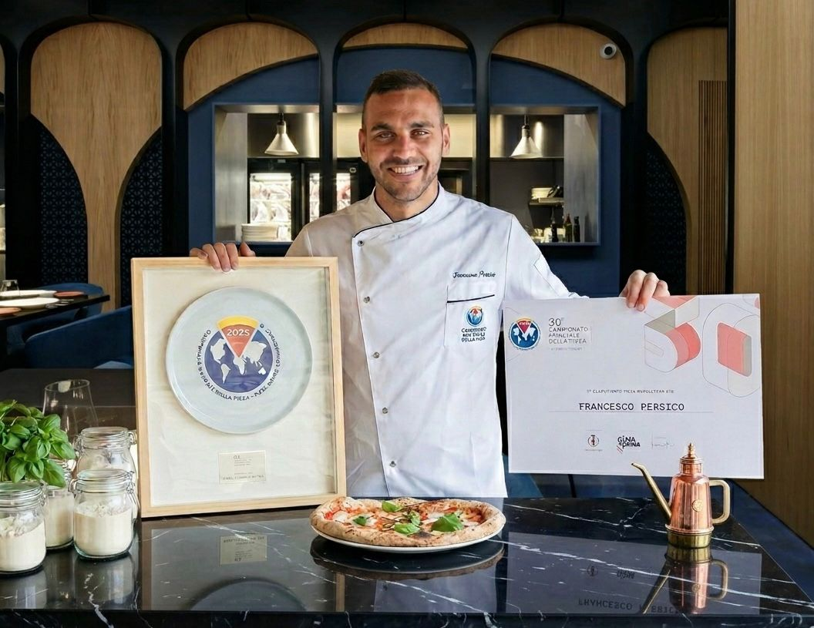
Nelle prossime pagine troverai
Le Intramontabili — Le grandi classiche, quelle che non passano mai di moda. Preparate con l'impasto premiato di Francesco, sono la nostra promessa di qualità ad ogni visita.
Le Gourmet — Per chi ama scoprire. Un impasto multicereali con farine antiche, ricco di fibre e dal profumo rustico e avvolgente, che incontra ingredienti ricercati e fuori dall'ordinario. Una pizza che nutre il corpo e incuriosisce il palato.
Le Tre Anime — La nostra creazione più sorprendente. Vapore, frittura e brace del Josper: tre cotture distinte che si fondono in un'unica esperienza sensoriale irripetibile. Croccante fuori, morbida dentro, con quel tocco affumicato che resta nel ricordo.
E ogni mattina, il profumo del pane appena sfornato. Perché la maestria di Francesco va oltre la pizza: ogni giorno prepara il pane che accompagna la colazione del nostro Hotel e dei nostri Ristoranti. Un gesto semplice, fatto con la stessa passione di sempre.
Benvenuto alla nostra tavola.
Le intramontabili
col nostro fondo Napoletano classico

La Margherita del Maestro Francesco
🏅 Terza classificata al Campionato Mondiale della Pizza 🏅
Fiordilatte, pomodoro, olio EVO, basilico
— ①⑦❻❿ —
25
L’Italiana
Mozzarella di bufala, pomodoro, Datterino rosso del Piennolo, olio EVO, basilico
— ①⑦❻❿ —
30
La Diavola
Fiordilatte, pomodoro, salame piccante, olio EVO, basilico
— ①⑦❻❿ —
25
La Prosciutto
Fiordilatte, pomodoro, prosciutto crudo, scaglie di Parmigiano, olio EVO, rucola, basilico
— ①⑦❻❿ —
25
La Capricciosa
Fiordilatte, pomodoro, prosciutto cotto, funghi Shiitake, carciofini, olive, olio EVO, basilico
— ①⑦❻❿ —
25
La Quattro Formaggi dei Monti Lattari
Fiordilatte, provola, Diavoletto affumicato, Provolone del Monaco D.o.p.
— ①⑦❻❿ —
25
Il Calzone Bella Napoli
Fiordilatte, ricotta di bufala, salame, pomodoro, pomodorino confit, pepe, olio EVO, basilico
— ①⑦❻❿ —
25

Le gourmet
col nostro impasto multicereali

La Tre Prosciutti
Focaccia con Prosciutto Iberico Patanegra e tartufo nero,
Speck con pere e mandorle,
Prosciutto di Parma con crema alla rucola,
olio EVO aromatizzato al rosmarino, basilico
— ①⑥⑦⑧⑪❿ —
65
La Wagyu
Filetto di Wagyu, Caviale Siberiano, yogurt greco all’aneto e salsa al pomodorino giallo
— ①④⑦⑥⑪❿ —
80
La Hummus
Crema di hummus, spinaci, ricotta di bufala, pomodorino confit, colatura di alici
— ①⑥⑦⑧⑪❿ —
65

Le Tre anime
col nostro fondo a tre cotture Josper

La Salsiccia e Patate
Provola, salsiccia, patate cotte al Josper, olio EVO, rosmarino e basilico
— ①⑤⑦❻❿ —
30
La Costiera
Fiordilatte, datterino giallo e rosso del Piennolo, burrata, alici di Cetara,
zeste di limone Sfusato Amalfitano, olio EVO, basilico
— ①④⑤⑦❻❿ —
35
I nostri contorni
15

Verdure di stagione cotte al Josper
— ❶ —

Patate al forno cotte al Josper
— ❶ —

Patate fritte
— ①③⑦⑧❻❿ —


Parmigiana di melanzane
— ①③⑦⑧❻❿ —

Piselli saltati con pancetta e cipolla
— ❶ —

Purè di patate
— ⑦❶ —

Peccati di gola

Pizza Nutella
— ①⑦⑧❻❿ —
20 a fetta
Il Cuore di Adamo
Mousse al pistacchio ripieno di cioccolato Dubai
— ①③⑦⑧❻❿ —
15

Il Peccato Originale di Eva
Mousse alla vaniglia glassata al cioccolato, ripieno alla mela
— ①③⑧❻❼❿ —
15
Cheesecake al caramello
— ①③⑥⑦⑧❿ —
15
Tiramisù
con pandispagna al caffè e cacao amaro
— ①③⑦❻❽❿ —
15
Delizia al Limone
— ①③⑦⑫❻❽❿ —
15
Degustazione di dolci della Tradizione
— ①③⑦⑧⑫❻❿ —
30
Torta Caprese con salsa all’arancia
— ❶❼ —
15
Tagliata di frutta fresca
— ⓬ —
15
Gelato artigianale by Yummy
— ↓ ①③⑤⑦❽⓬ —
15
Formaggi ed abbinamenti dello Chef
— ⑤⑦❶❽⓬ —
30


Viene segnalata la presenza di allergeni nei singoli piatti e la conservazione dei prodotti attraverso le numerazioni e i simboli elencati di seguito.
Per informazioni circa la presenza di sostanze o prodotti che potrebbero creare allergie o intolleranze, rivolgersi al personale di servizio.
Alcuni dei nostri prodotti vengono acquistati freschi e trattati con freddo intenso (-20°)
per preservarne le qualità organolettiche e garantirne la massima sicurezza.


Uno o più prodotti potrebbero essere congelati
↓ Il prodotto potrebbe essere abbattuto
① Cereali contenenti glutine (grano, segale, orzo, avena, farro, kamut)
② Crostacei e derivati (gamberi, scampi, aragoste, granchi)
③ Uova e derivati (maionese, pasta all’uovo, dolci)
④ Pesce e derivati (inclusi derivati come la colla di pesce)
⑤ Arachidi e derivati (olio di arachidi, snack, burro di arachidi, pesti)
⑥ Soia e derivati (tofu, latte di soia, salsa di soia, edamame)
⑦ Latte e derivati (formaggi, burro, panna, yogurt, prodotti contenenti lattosio)
⑧ Frutta a guscio (mandorle, nocciole, noci, anacardi, pistacchi)
⑨ Sedano e derivati
⑩ Senape e derivati (salse, condimenti, mostarda)
⑪ Semi di sesamo e derivati (pane per hamburger, tahina, olio di sesamo)
⑫ Anidride solforosa e solfiti (se in concentrazione superiore a 10 mg/kg o 10 mg/l)
⑬ Lupini e derivati (farine speciali, burger vegetali, snack)
⑭ Molluschi e derivati (cozze, vongole, polpo, seppie, calamari)
● Il prodotto potrebbe contenere tracce dell’allergene indicato, per contaminazione da produzione

 | Piatto vegetariano |  | Piatto vegano
 | Carne Halal certificata

